**Delo na daljavo: 8. teden**

Pouk OPB5 v 2.b, v torek 5.5.2020

Pozdravljeni učenci/ke:

Izdelaj prikupno lutko morskega konjička. ☺

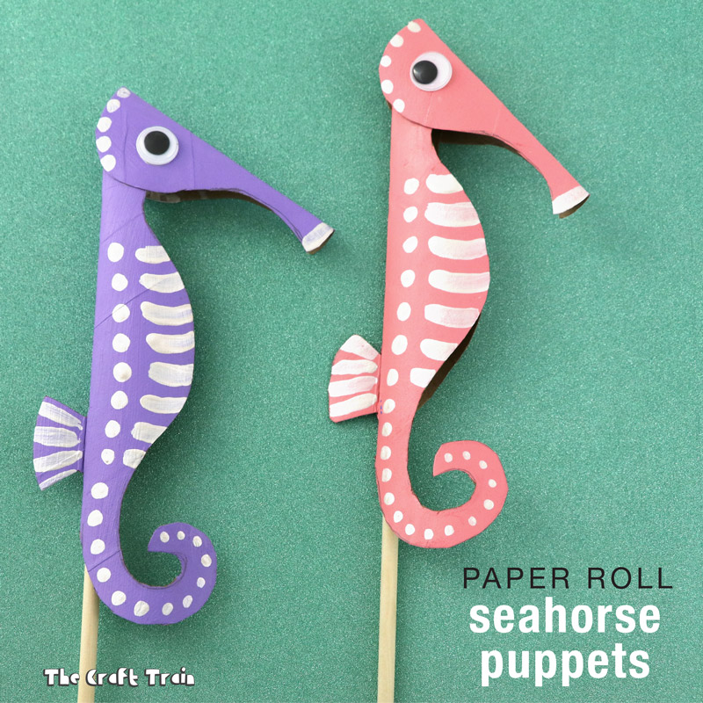

**Kaj potrebujete:**

* Rolico od papirnatih brisačk
* leseno palčko
* barve
* čopič
* skakajoče oči (če jih nimate, jih

narišete)

* škarje
* lepilo
* šablono morskega konjička.

Najdete jo tukaj:

<https://www.thecrafttrain.com/wp-content/uploads/2017/05/seahorse-template.pdf>

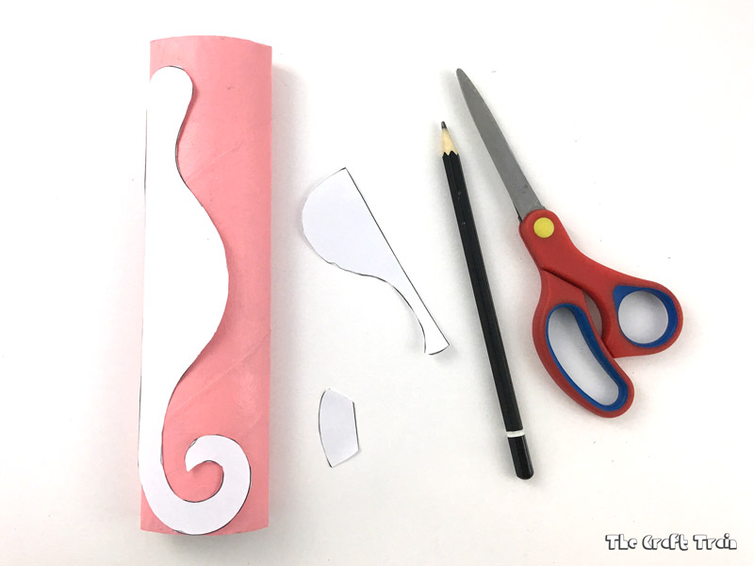

**Navodila:**

1. Splošči svojo rolico, pobarvaj jo v želeno barvo.
2. Predlogo natisnite, izrežite in jo postavite na rolico. Ravni robovi morajo biti poravnani s pregibi. Obrišite šablono.
3. Izreži oblike, ki si jih obrisal/a. Dobiš glavo, telo in plavut.
4. Zareži majhno režo zadaj tik nad repom in vstaviš plavut. Razpri plavut, odreži eno polovico, da bo dovolj majhna, da se bo prilegala reži. Vstavi jo v reži in jo zalepi.
5. Prilepi glavo na vrhu telesa, pod rahlim kotom navzdol.
6. Okrasite z vzorčki in očmi.
7. Na notranjo stran prilepi palico.

Postopek izdelave si lahko ogledate na spodnji povezavi:

<https://www.youtube.com/watch?v=cWUCAkSIsE8>

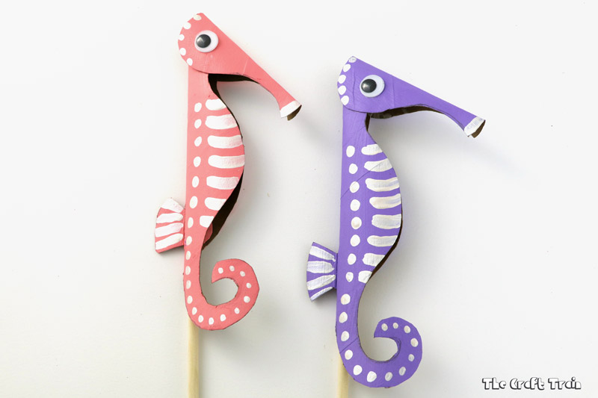

*Izdelava izdelka ni obvezna, učenci naj ga izdelajo, če jim je všeč. Če bi mi pa kdo želel pokazati svoj izdelek (kar bom zelo vesela ☺ ), ima kakšno vprašanje, potrebuje pomoč … me lahko dobi na:* [*maja.brate@guest.arnes.si*](mailto:maja.brate@guest.arnes.si)